REŠITVE SPOZNAVANJE OKOLJA 4.5. – 8.5.2020
DZ/87
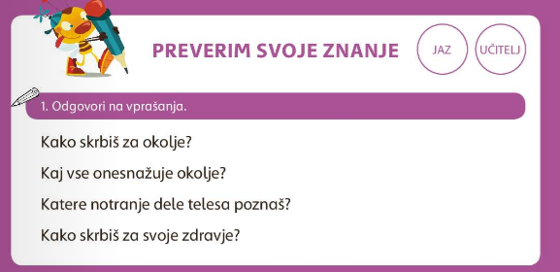
- Za okolje skrbim tako, da mečem smeti v koš, ločujem odpadke, varčujem z elektriko in vodo, zbiram star papir, sadim in sejem nove rastline.

- Okolje onesnažujejo tovarne, prevozna sredstva (avtomobili, tovornjaki…), škropiva, odpadki…

- Notranji deli telesa so možgani, srce, pljuča, jetra, ledvice, debelo in tanko črevo, želodec…

- Za svoje zdravje skrbim tako, da se veliko gibam na svežem zraku, dovolj počivam in spim, jem raznoliko (zdravo) hrano in imam 5 obrokov na dan ter skrbim za čistočo svojega telesa.

